图 书 推 荐

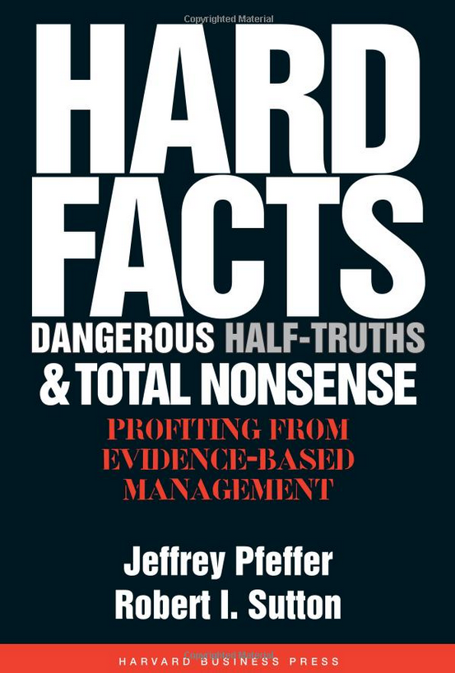
中文书名：《管理的真相》
英文书名：Hard Facts, Dangerous Half-Truths And Total Nonsense: Profiting From Evidence-Based Management
作 者：Jeffrey Pfeffer, Robert I. Sutton
出 版 社：Harvard Business
代理公司：Fletcher /ANA/Susie
出版日期：2006年
页 数: 288页
审读资料：电子稿
类 型: 经管
授权已授：2008年授权湛庐文化，版权已回归

目前本书亚马逊排名:
#488 in Books > Business & Money > Skills > Decision Making
#548 in Books > Business & Money > Management & Leadership > Decision-Making & Problem Solving
#1109 in Books > Business & Money > Management & Leadership > Motivational

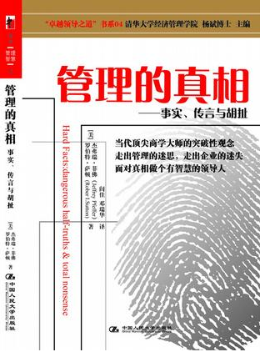
中简本出版记录
书 名：《管理的真相: —事实、传言与胡扯》
作 者： [美] 杰弗瑞•菲佛，罗伯特•萨顿 著
出版社：人民大学出版社
译 者：闾佳 邓瑞华
出版年：2008年
页 数：246页
定 价: 46元
装 帧：精装

内容简介：

“最好的公司里有着最好的人才”，“经济刺激和驱动着公司的表现”。“公司必须变化否则就会倒闭”。很多类似的商业格言每天都会驱动着公司的决策。但是太多相似的管理格言并非全部适用于当今的公司。相反的很多格言其实已经不完整，过时，有些太过于循规蹈矩了。

而本书的两位作者力图向公司所展示的是根据实际客观而产生的管理理论，这些是根据真实的案例二并非简单的管理模型和理论去推行的决定性的实际方法。本书会引导管理者去运用这个方案去管理公司，从而瓦解之前六个被广泛传播并运用，但已经并不适用的核心管理理论，领导力，决策力，公司变化，人才管理，经济动机和工作生活的平衡方式。

管理没有灵丹妙药！企业不能只追求潮流，不能只听信不实的管理传言。

你是否做出了正确的决策？是否只会抄袭别家公司看起来可行的策略？是否只根据自己深信不疑的观念来采取行动？

假设你去看医生，医生对你说，“我要给你做个阑尾切除手术。”你问他为什么，医生回答，“因为我给上个病人做过，他病情好转了。”听了这样的话，你恐怕会拔腿就跑吧？奇怪的是，在大多数公司，管理者宁可相信权威的观点和其他公司看似可行的措施，而拒绝采纳可信的证据，不愿意采用合乎逻辑的思考方式。

循证管理脱胎于循证医学，也就是在管理时遵循科学依据。在医学上遵循证据是很好理解的，但早期医生行医，靠的大多是经验而非证据。循证医学难以得到开展，原因在于实践的难度太大。要怎样才能证明“放血”对病人的病情没有改善作用？又该怎样证明青霉素不一定适合所有感冒发烧的患者？这需要对不同的人群进行长期的对照控制实验，同时排除一切可能对其产生影响的外界因素。

在管理领域推广循证思维，比在医学领域还难。在医学领域，人的生理结构是基本一致的，这样，倘若甲疗法能通过证据的检验，就能适用于绝大部分患者。而要想找到两家大体相同的企业是很难的：行业不同、规模不同、结构不同、公司文化不同……适合于甲企业的方法，拿到乙企业可能会弄得一团糟。这样一来，管理者靠经验、直觉和信仰做决策，也就是自然而然的事了。

在本书中，两位作者告诉管理者为什么要根据证据来管理组织，如何寻找并利用更好的证据，为什么这一方法能带来良好的结果。

作者简介：

杰弗瑞•菲佛（Jeffrey Pfeffer）斯坦福大学商学研究院组织行为学教授，执教于1979年。他于卡内基大学取得自己的学士和硕士学位，在斯坦福拿到了自己的商学博士学位。菲佛曾在伊利诺斯州立大学、加利福尼亚州立大学伯克利分校当过教员，在哈佛商学院做过访问学者。他在全世界27个国家讲授过高级主管培训班。他担任过Aubidble Magic, Unicru和SonoSite公司的董事，亦是多家学术刊物编辑委员会的成员。他在《商业2.0》月刊上开有专栏，与人合作撰写了11本书，还发表过100多篇文章。

罗伯特•萨顿(Rober I.Sutton) 斯坦福大学工程学院管理科学与工程教授，是工作、技术和组织中心的副主任，斯坦福哈索•普拉特纳设计协会的共同创办人。他在密歇根大学获组织心理学博士学位，于1983年开始在斯坦福执教。他曾获《管理学刊》（Academy of Management journal）的最佳论文奖，尤金•L•格兰特最佳教学奖、莫克勒夫学术奖座，发表文章两度成为《哈佛商业评论》选出的“突破性观念”，本人亦入选《商业2.0》评选的当代顶尖商学“大师”。他是多家学术刊物的编辑和编辑委员会，发表过100多篇文章。他参与撰写了《知行差距》，独力撰写的《行得通的怪点子》入选《哈佛商业评论》年度十佳商业书。

媒体评价：

“在拥挤的管理学书籍的书架上，这本书显得弥足珍贵。它对以直觉而非事实进行管理的理念提出了严重的警告。”
——《商业周刊》

“菲佛和萨顿炮轰企业领导者奉若经典的管理理念，因为这些肤浅的东西不是事实，只是一些传言和口号，对企业极为有害。所有领导者都该好好看看这本书。”
——宝洁全球营运中心副董事长，鲍勃•麦克唐纳

“商业顾问或作家告诉你的东西，到底能不能解决管理难题？假如你心里有过一丝一毫的怀疑，都必须读读这本书。”
——哈佛商学院企业管理教授，《创新的困境》一书作者，克莱顿•克里斯滕森

“菲佛和萨顿再一次戳穿了传统管理理念的皇帝新衣：公司总是抛开证据，执迷于大师们的流行观念。两位作者根据鲜活的事实，倡导合理的管理方法，鼓励我们从虚构中筛选出事实，得出建立成功企业的最佳答案。”
——美国最大风险投资公司KPCB公司合伙人，兰迪•科密萨

《管理的真相: —事实、传言与胡扯》
目录
第一部分 准备工作
第1章 为什么每家公司都需要靠证据进行管理
第2章 如何实践循证管理
第二部分 管理组织和人的危险传言
第3章 工作和生活存在根本不同吗，应该如此吗
第4章 最佳的组织拥有最出色的员工吗
第5章 经济奖励能推动组织绩效吗
第6章 战略注定决定命运吗
第7章 要么改变，要么灭亡吗
第8章 伟大的领导必须掌控公司吗
第三部分 从证据到行动
第9章 循证管理让你受益无穷
译者后记

谢谢您的阅读！
请将回馈信息发至：李晓苏（Susie Li）
安德鲁﹒纳伯格联合国际有限公司北京代表处
北京市海淀区中关村大街甲59号中国人民大学文化大厦1705室, 邮编：100872
电话：010-82504506
传真：010-82504200
Email: Susie@nurnberg.com.cn
网址：www.nurnberg.com.cn
微博：http://weibo.com/nurnberg
豆瓣小站：http://site.douban.com/110577/
微信订阅号：ANABJ2002

